Министерство науки и высшего образования Российской Федерации
Федеральное государственное автономное образовательное учреждение высшего образования
«Пермский национальный исследовательский политехнический университет»

Электротехнический факультет
Выпускающая кафедра: информационные технологии и автоматизированные системы (ИТАС)
Направление подготовки: 09.03.04 Программная инженерия

ОТЧЕТ
Лабораторная работа № 8
«Программа, управляемая событиями»
По дисциплине «Основы алгоритмизации и программирования»
Вариант 14

Выполнил студент группы РИС-25-3б
Старцев Виталий Дмитриевич
Принял: Доц. Полякова О. А.

Пермь 2026
Постановка задачи
- Определить иерархию пользовательских классов (см. лабораторную работу №5).
Во главе иерархии должен стоять абстрактный класс с чисто виртуальными методами для ввода и вывода информации об атрибутах объектов.
- Реализовать конструкторы, деструктор, операцию присваивания, селекторы и модификаторы.
- Определить класс-группу на основе структуры, указанной в варианте.
- Для группы реализовать конструкторы, деструктор, методы для добавления и удаления элементов в группу, метод для просмотра группы, перегрузить операцию для получения информации о размере группы.
- Определить класс Диалог – наследника группы, в котором реализовать методы для обработки событий.
- Добавить методы для обработки событий группой и объектами пользовательских классов.
- Написать тестирующую программу.
- Нарисовать диаграмму классов и диаграмму объектов.
Базовый класс:
ПЕЧАТНОЕ_ИЗДАНИЕ (PRINT)
Название – string
Автор – string
Производный класс:
КНИГА (BOOK)
Количество страниц – int
Издательство – string
Группа – Дерево (Tree).
Команды:
- Создать группу (формат команды: m количество элементов группы).
- Добавить элемент в группу (формат команды: +)
- Удалить элемент из группы (формат команды: -)
- Вывести информацию об элементах группы (формат команды: s)
- Вывести информацию о названии элемента группы с номером k (формат команды: z k, где k — целое число)
- Конец работы (формат команды: q)
UML-диаграмма
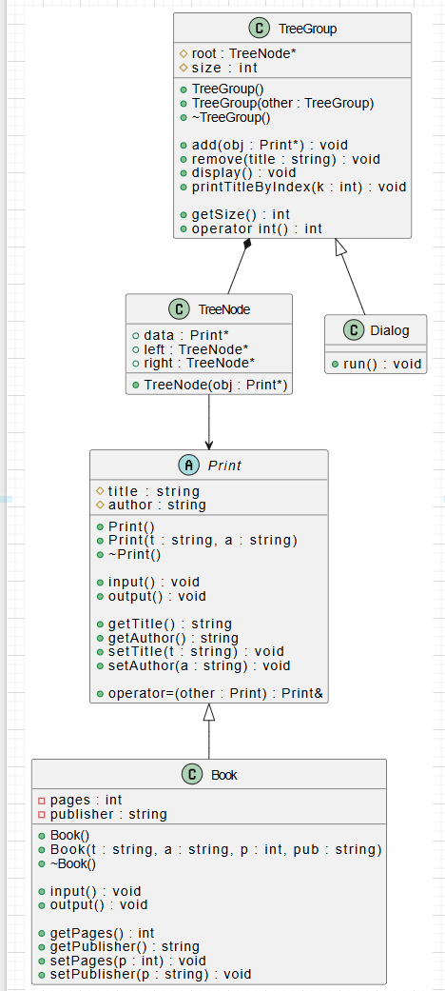

Код
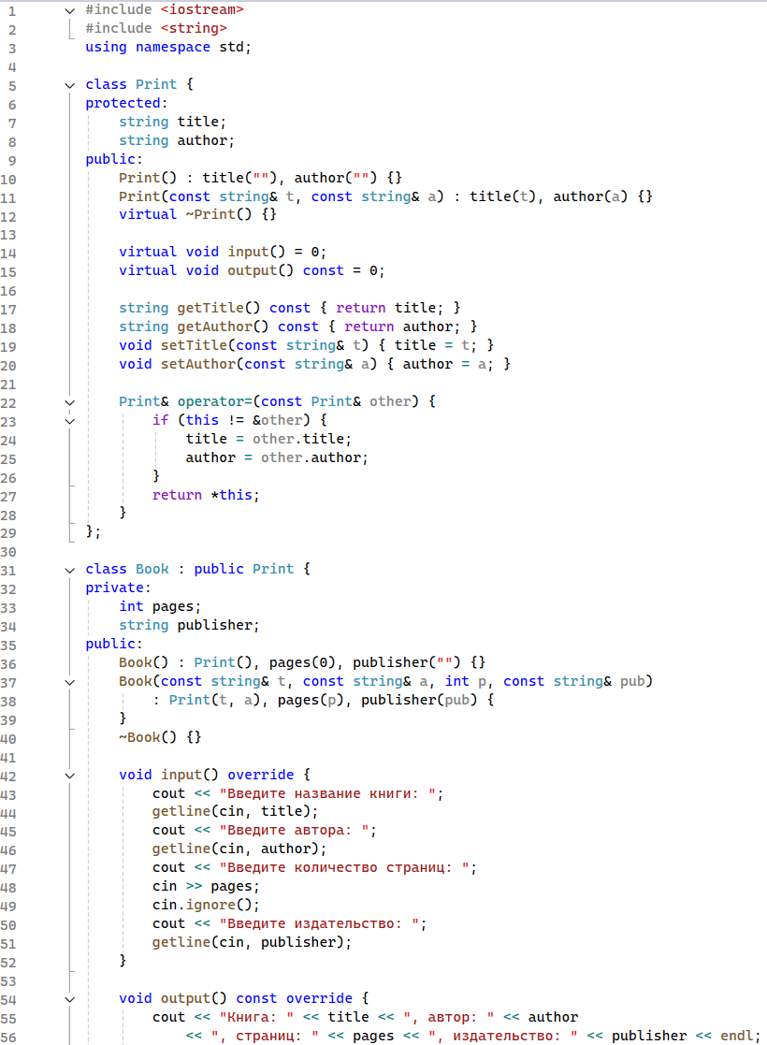
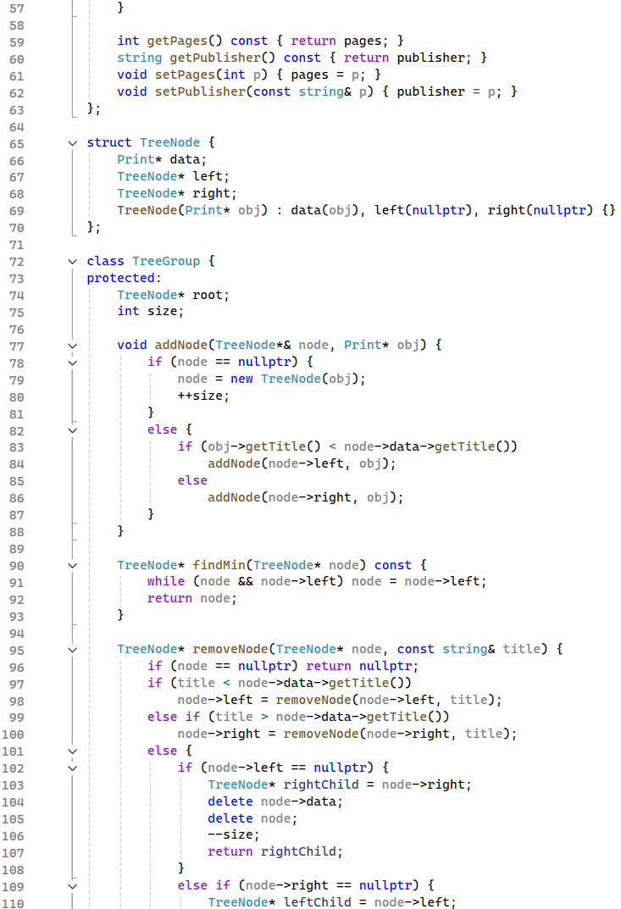
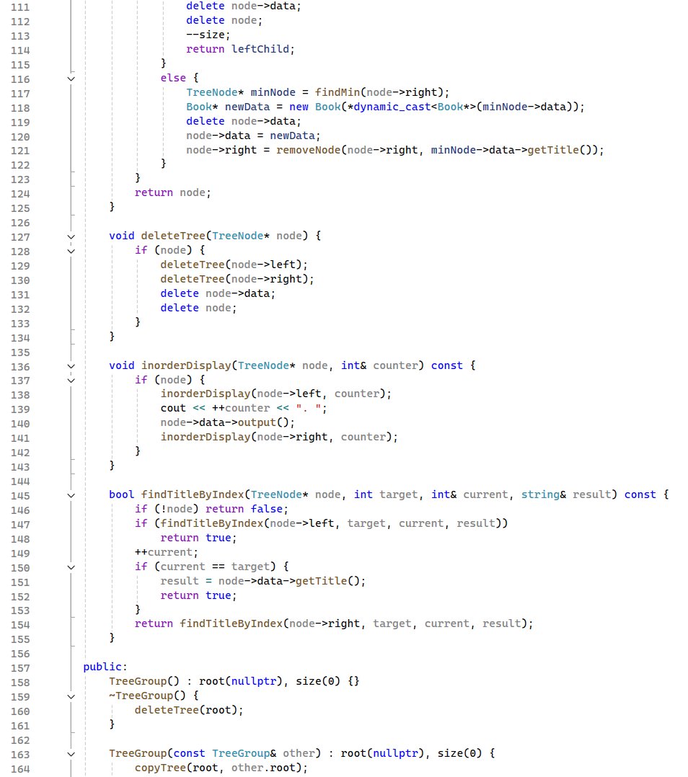
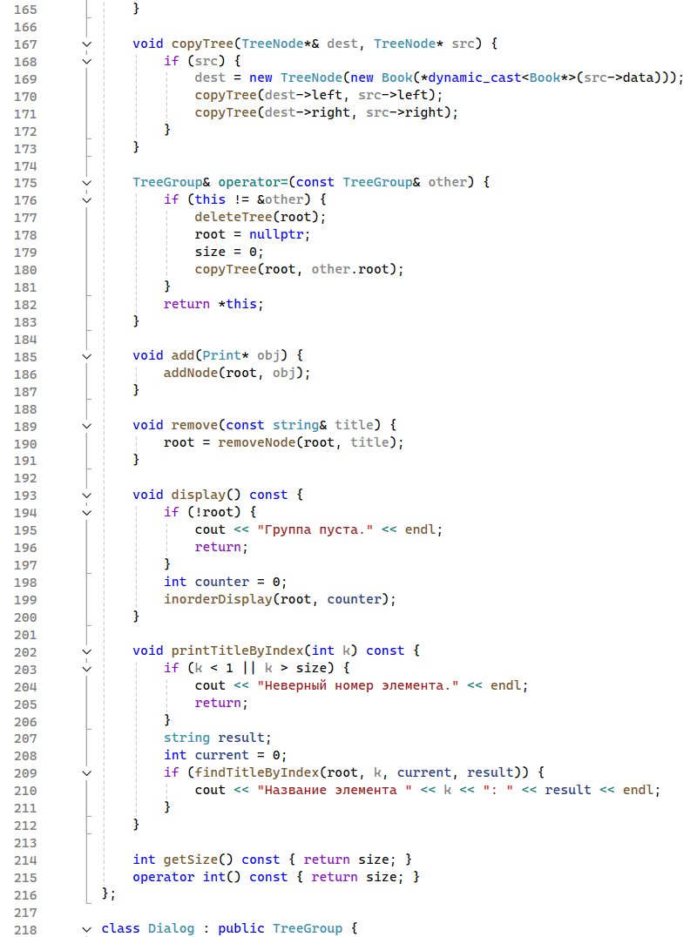
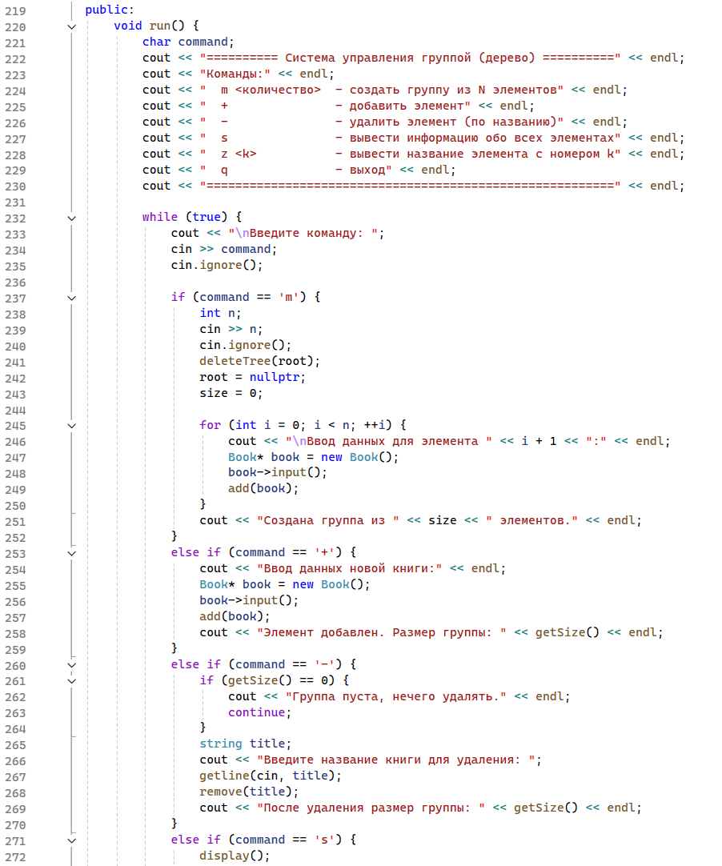
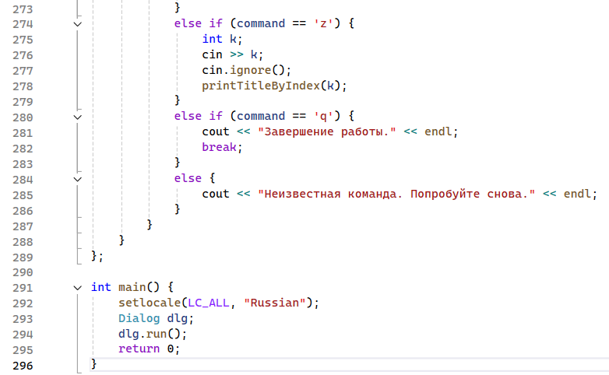
Окно вывода
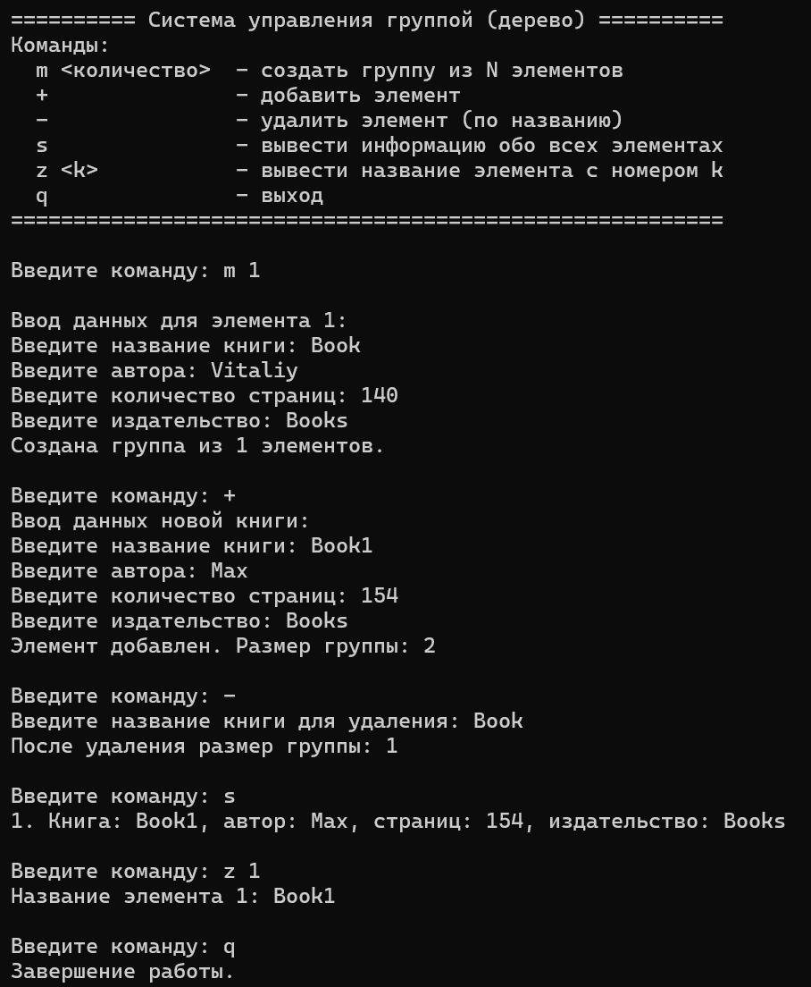
Ответы на вопросы
1. Класс-группа – это класс, предназначенный для хранения набора объектов (группы) одного типа (контейнер).
Примеры: List, Vector, Stack, Queue, Set, Array.
2. Пример описания класса-группы List (упрощённо):
cpp
template <typename T>
class List {
struct Node {
T data;
Node* next;
};
Node* head;
public:
List();
~List();
void add(const T& item);
void remove();
T& get();
// ...
};
3. Конструкторы для List:
cpp
List() : head(nullptr) {} // без параметров
List(const T& val) : head(nullptr) { add(val); } // с параметром
List(const List& other) : head(nullptr) { // копирования
Node* cur = other.head;
while (cur) { add(cur->data); cur = cur->next; }
}
4. Деструктор для List:
cpp
~List() {
while (head) {
Node* temp = head;
head = head->next;
delete temp;
}
}
5. Метод для просмотра элементов (например, вывод):
cpp
void display() const {
for (Node* p = head; p; p = p->next)
cout << p->data << " ";
}
6. Какой вид иерархии даёт группа?
Группа образует иерархию «часть‑целое» (композицию), а не наследование. Внутри группы хранятся объекты одного базового типа (абстрактного).
7. Почему во главе иерархии классов, содержащихся в группе, должен находиться абстрактный класс?
Чтобы через указатель/ссылку на абстрактный базовый класс можно было единообразно работать с разными производными типами, используя полиморфизм (виртуальные методы).
8. Событие – это сообщение о некотором действии (нажатие клавиши, клик мыши, команда). События используются для организации асинхронной или событийно-ориентированной обработки (графические интерфейсы, игры, серверы).
9. Характеристики события-сообщения:
- тип события (what),
- источник события,
- время возникновения,
- параметры (координаты, код клавиши, данные),
- адресат (цель).
10. Пример структуры события:
cpp
struct TEvent {
int what; // тип события
union {
MouseEvent mouse;
KeyEvent key;
CommandEvent cmd;
};
};
11. Поле what в структуре TEvent
Принимает значения, идентифицирующие тип произошедшего события:
- evMouseMove – при движении мыши,
- evMouseDown – при нажатии кнопки,
- evKeyDown – при нажатии клавиши,
- evCommand – при выполнении команды (например, из меню),
- evMessage – при получении пользовательского сообщения.
12. Поле command
Присваивается, когда what == evCommand (или аналогичная константа). Содержит код команды (например, cmOpen, cmSave, cmExit).
13. Поля a и message
Используются как дополнительные параметры команды:
- message – идентификатор подкоманды или текст сообщения,
- a – числовой аргумент (например, количество, позиция, флаг).
Вместе описывают детали одного командно‑событийного сообщения.
14. Методы для организации обработки сообщений:
- GetEvent() – получить событие из очереди,
- HandleEvent() – обработать событие,
- ClearEvent() – очистить/сбросить событие,
- DispatchEvent() – направить событие нужному обработчику (диспетчер).
15. Главный цикл обработки событий (event loop):
cpp
TEvent e;
while (!quit) {
GetEvent(e);
if (e.what != evNone) {
HandleEvent(e);
ClearEvent(e);
}
}
16. Метод ClearEvent()
Сбрасывает структуру события в нейтральное состояние (например, what = evNone), чтобы отметить, что событие обработано и может быть переиспользовано или удалено из очереди.
17. Метод HandleEvent()
Выполняет диспетчеризацию: анализирует what и (при необходимости) дополнительные поля, затем вызывает соответствующие обработчики (например, onMouseMove, onKeyPress). Может быть виртуальным, переопределяемым в наследниках.
18. Метод GetEvent()
Извлекает следующее событие из очереди сообщений (системной или прикладной). Обычно ожидает появления события, если очередь пуста (блокирующий вызов), или возвращает evNone.
19. Поле EndState
Используется для указания, что объект или приложение должно завершить работу (состояние «выход»). Содержит его чаще всего класс приложения (например, TApplication). При EndState == true главный цикл обработки событий завершается.
20. Функция Valid()
Проверяет корректность текущего состояния или вводимых данных (например, допустима ли команда в данный момент). Возвращает true, если действие разрешено, и false – если нет. Часто вызывается перед выполнением команды.

